Avant l’écoute

1. a) Quels noms de famille français connaissez-vous ?

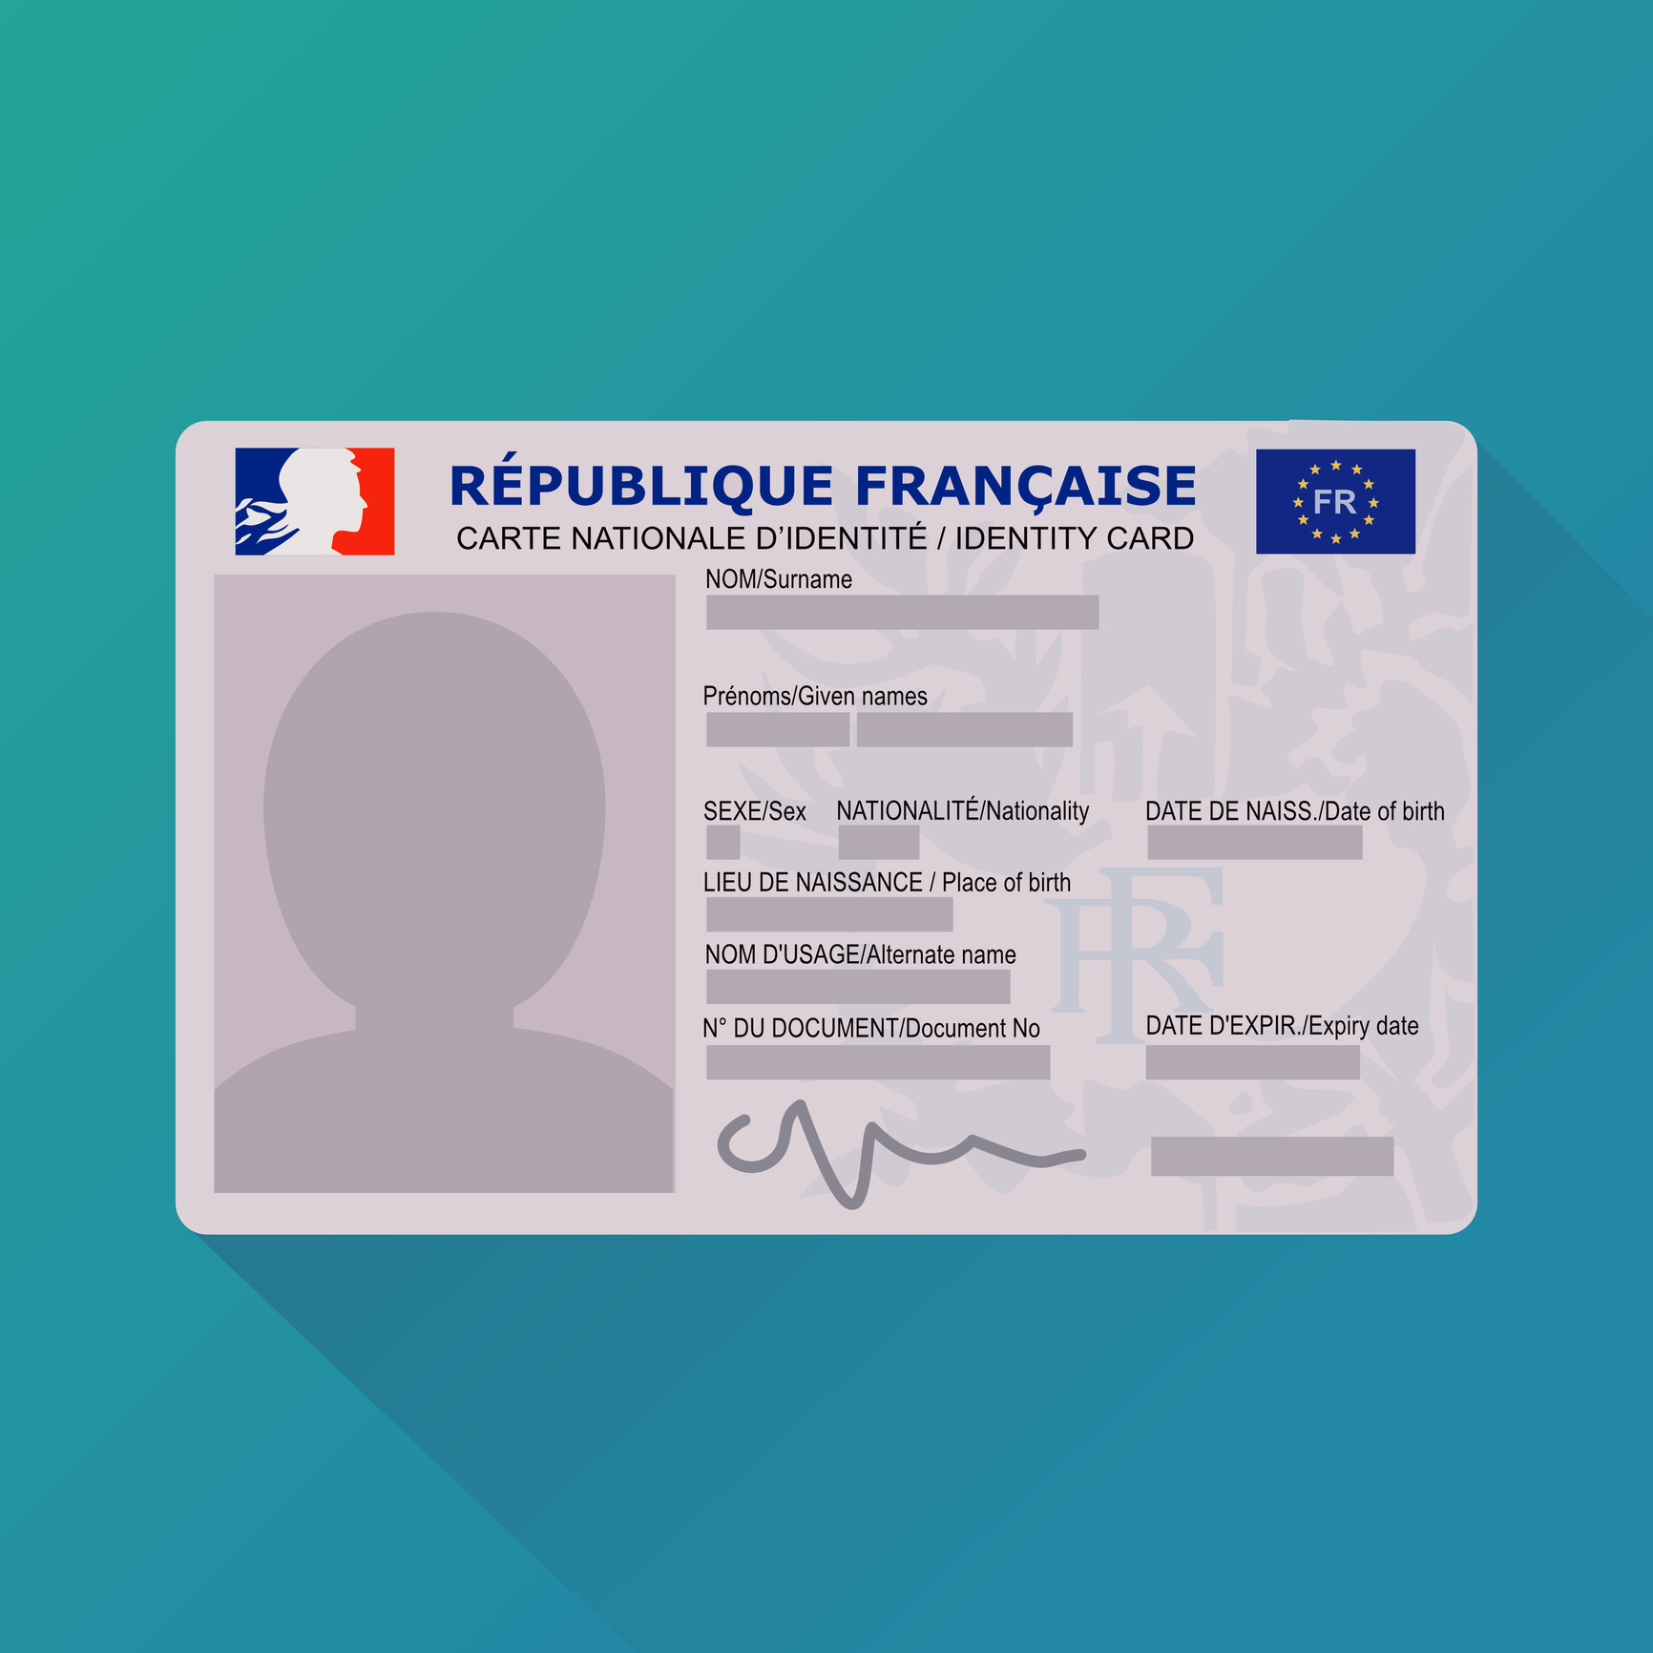

| Image : Getty Images

b) Quels sont les trois patronymes les plus courants en France ? Faites une recherche pour le découvrir.

**1.**______________________ **2.** ______________________ **3.** ______________________

c) Quel est le point commun entre ces trois noms ?

________________________________________________________________________________________________

2. Quel est votre nom de famille à vous ? Portez-vous le nom de votre père, celui de votre mère, ou bien les deux ? Pourquoi ?

________________________________________________________________________________________________

________________________________________________________________________________________________

________________________________________________________________________________________________

________________________________________________________________________________________________

________________________________________________________________________________________________

________________________________________________________________________________________________

Écoute

**a)**

**b)**

**d)**

3. Lisez les questions, puis écoutez le document sonore deux fois.

Cochez la/les bonne/s réponse/s, complétez ou répondez directement à la question.

**A** Pourquoi la tour Eiffel aurait-elle pu s’appeler autrement ?

________________________________________________________________________________________________

________________________________________________________________________________________________

**B** En 2021, **a)** 🞏 3557 **b)** 🞏 3567 **c)** 🞏 3576 personnes ont fait une demande de changement de nom de famille.

**C** Avec la proposition de loi sur les patronymes, tout adulte pourra, s’il le souhaite, ...

🞏 **a)** choisir un nouveau nom de son choix.

🞏 **b)** choisir de porter les noms de ses deux parents.

🞏 **c)** choisir de remplacer le nom de son père par le nom de sa mère, ou inversement.

**D** Les hommes sont les plus intéressés par un changement de nom.

🞏 **a)** vrai 🞏 **b)** faux

**E** Parmi les Français intéressés par un changement de nom, une majorité choisirait de porter les noms de leurs deux parents.

🞏 **a)** vrai 🞏 **b)** faux

**F** « Actuellement », changer de nom de famille est possible…

🞏 **a)** pour tous les motifs, mêmes les plus ridicules.

🞏 **b)** si l’on découvre que l’on est un enfant illégitime.

🞏 **c)** si son nom est dur à porter parce que ridicule ou péjoratif.

**G** Citez au moins trois autres raisons qui, selon l’article, justifient un changement de nom.

• ______________________________________________________________________

• ______________________________________________________________________

• ______________________________________________________________________

**H** Complétez : « ________ des enfants nés en 2014 continuent à porter le nom de leur père,

________ les deux noms, et seulement ________ celui de la mère. »

**I** Aujourd’hui, en France, …

🞏 **a)** 90% des femmes mariées portent le nom de leur époux.

🞏 **b)** la proportion de femmes choisissant d’adopter le patronyme de leur mari augmente.

🞏 **c)** les femmes jeunes ont moins tendance à prendre le nom de leur mari.

**J** Les transformations sociétales entraînent une évolution dans le choix du nom de famille.

🞏 **a)** vrai 🞏 **b)** faux

Après l’écoute

4. Mots croisés. À l’aide des définitions ci-après, remplissez la grille avec des mots entendus dans l’article.



**Horizontalement**

1 Qui n'est pas en couple ou qui n'est pas marié

5 Nom de famille transmis par le père

6 Nom de famille transmis par la mère

8 Le père et la mère

10 Deux personnes unies par l’amour ou le mariage

**Verticalement**

2 Fait de donner ou faire passer qc à qn, par héritage ou hérédité

3 Famille constituée d’un couple marié ou non, avec des enfants issus d'une union antérieure des parents

4 Père, personne de sexe masculin qui engendre

7 Obtention de l'autorité parentale

9 Synonyme de mari

5. Les majuscules du texte suivant ont toutes été retirées. Rétablissez les majuscules manquantes.

 Diese Aufgabe bieten wir Ihnen auch als Online-Übung an. Sie finden sie als H5P-Übung in Ihren Downloadprodukten und können sie dann auf Ihrer Lernplattform einbinden – oder Sie nutzen die Übung direkt auf unserer [Webseite](https://sprachen-online-lernen.sprachzeitungen.de/category/franzoesisch-lernen/). Passwort: 22_05_F_patronymes_H5P_p5m

mathilde chevallier est une jeune fille en classe de première. elle est une lycéenne on ne peut plus normale : elle aime traîner dans les cafés avec ses camarades de classe, aller au cinéma pathé voir le dernier spider-man et aller se baigner dans l’océan atlantique l’été. au lycée, elle se passionne pour les langues étrangères, notamment l’anglais et l’espagnol, et pour le romantisme, ce mouvement littéraire du xixe siècle, depuis qu’elle a lu « le rouge et le noir » de stendhal en cours de français. malgré une vie ordinaire, elle s’interroge depuis plusieurs années sur son identité ; car elle porte en elle une histoire douloureuse : son père, originaire de lyon, a quitté sa mère catherine peu après sa naissance, et n’a jamais voulu assumer son rôle de parent. pourtant, c’est son nom que porte mathilde, et cela lui pèse, surtout quand les profs font l’appel en classe. alors, le jour de ses 18 ans, au lendemain du nouvel an, elle se rendra en mairie pour faire une demande de changement de nom. l’état a facilité les démarches : en voilà une bonne mesure adoptée par le parlement, plus besoin de passer par le ministère de la justice ! elle pourra donc bientôt prendre le nom de sa mère, le gall, pour lui rendre hommage, mais aussi pour retrouver ses racines bretonnes. comme sa mère, elle est née en bretagne et se sent à la fois française et bretonne. elle a toujours vécu dans le finistère, dans l’extrême ouest de la france. pendant longtemps, sa mère et elle ont vécu à quimper, une ville située dans le sud de la pointe bretonne, mais il y a deux ans elles ont déménagé vers le nord, à brest, où sa mère a obtenu un poste de conservatrice au musée des beaux-arts. mathilde espère que les démarches pour son changement de patronyme seront rapides et qu’elle aura son nouveau nom inscrit sur son diplôme de baccalauréat. ensuite, elle pourra postuler à la sorbonne ou à sciences po sous son nouveau nom. ou bien devrait-elle d’abord faire une année de volontariat en amérique du sud ou dans un pays d’asie du sud-est ? elle espère un jour travailler pour l’union européenne ou pour une ong, et une expérience à l’étranger serait un plus pour son cv. en attendant, ce qui est certain, c’est qu’elle organisera une fête pour célébrer son changement de nom : sa meilleure amie prendra un tgv depuis saint-brieuc pour la rejoindre, ses grands-parents prendront le ferry depuis l’île d’ouessant et sa mère prendra un jour de rtt. au programme : cidre, crêpes et kouign-amann, et alan stivell pour la musique, en l’honneur de sa région natale.

© Revue de la Presse

Pour aller plus loin



6. a) « La majorité des enfants portent le nom de leur père, alors que la mère obtient la garde dans 80% des cas » (§ 6). Réagissez à cette constatation.

b) Dans le cas où vous vous marieriez :

- changeriez-vous votre nom pour celui de votre mari ?

- souhaiteriez-vous que votre épouse prenne votre nom ?

Expliquez pourquoi.

–––––––––––––––––––––––––––––––––––––––––––––––––––––––––––––––––––––––––––––––––––––––



Solutions

**1. a)** Exemples de réponse : Durand • Dupond • Duval • Blanc • Legrand • Petit • Moreau • Lemoine

**b)** 1.Martin • 2. Bernard • 3. Thomas **c)** Il s’agit à l’origine de prénoms masculins.

**2.** Réponse individuelle

**3.** **A** Son inventeur Gustave Eiffel s’appelait Gustave Bonickhausen avant de changer de nom en 1879. • **B** b)  • **C** b) ; c) • **D** b) • **E** a) • **F** c) • **G** Pour ne plus porter le nom d’un terroriste (« poseur de bombes ») ; pour ne plus porter le nom du meurtrier de sa mère ; pour ne plus porter le nom d’un père qui a abusé de vous sexuellement ; pour rendre hommage à sa mère. • **H** 83% ; 10% ; 7% • **I** c) • **J** a)

**4. Horizontalement :** 1 CÉLIBATAIRE • 5 PATRONYME • 6 MATRONYME • 8 PARENTS • 10 COUPLE

**Verticalement :** 2 TRANSMISSION • 3 RECOMPOSÉE • 4 GÉNITEUR • 7 GARDE • 9 ÉPOUX

**5. M**athilde **C**hevallier est une jeune fille en classe de première. **E**lle est une lycéenne on ne peut plus normale : elle aime traîner dans les cafés avec ses camarades de classe, aller au cinéma **P**athé voir le dernier **S**pider-**M**an et aller se baigner dans l’océan **A**tlantique l’été. **A**u lycée, elle se passionne pour les langues étrangères, notamment l’anglais et l’espagnol, et pour le romantisme, ce mouvement littéraire du **XIX**e siècle, depuis qu’elle a lu « **L**e **R**ouge et le **N**oir » de **S**tendhal en cours de français. **M**algré une vie ordinaire, elle s’interroge depuis plusieurs années sur son identité ; car elle porte en elle une histoire douloureuse : son père, originaire de **L**yon, a quitté sa mère **C**atherine peu après sa naissance, et n’a jamais voulu assumer son rôle de parent. **P**ourtant, c’est son nom que porte **M**athilde, et cela lui pèse, surtout quand les profs font l’appel en classe. **A**lors, le jour de ses 18 ans, au lendemain du **N**ouvel **A**n, elle se rendra en mairie pour faire une demande de changement de nom. **L**’**É**tat a facilité les démarches : en voilà une bonne mesure adoptée par le **P**arlement, plus besoin de passer par le ministère de la **J**ustice ! **E**lle pourra donc bientôt prendre le nom de sa mère, **L**e **G**all, pour lui rendre hommage, mais aussi pour retrouver ses racines bretonnes. **C**omme sa mère, elle est née en **B**retagne et se sent à la fois française et bretonne. **E**lle a toujours vécu dans le **F**inistère, dans l’extrême ouest de la **F**rance. **P**endant longtemps, sa mère et elle ont vécu à **Q**uimper, une ville située dans le sud de la pointe bretonne, mais il y a deux ans elles ont déménagé vers le nord, à **B**rest, où sa mère a obtenu un poste de conservatrice au musée des **B**eaux-**A**rts. **M**athilde espère que les démarches pour son changement de patronyme seront rapides et qu’elle aura son nouveau nom inscrit sur son diplôme de baccalauréat. **E**nsuite, elle pourra postuler à la **S**orbonne ou à **S**ciences **P**o sous son nouveau nom. **O**u bien devrait-elle d’abord faire une année de volontariat en **A**mérique du **S**ud ou dans un pays d’**A**sie du **S**ud-**E**st ? **E**lle espère un jour travailler pour l’**U**nion européenne ou pour une **ONG**, et une expérience à l’étranger serait un plus pour son **CV**. **E**n attendant, ce qui est certain, c’est qu’elle organisera une fête pour célébrer son changement de nom : sa meilleure amie prendra un **TGV** depuis **S**aint-**B**rieuc pour la rejoindre, ses grands-parents prendront le ferry depuis l’île d’**O**uessant et sa mère prendra un jour de **RTT**. **A**u programme : cidre, crêpes et kouign-amann, et **A**lan **S**tivell pour la musique, en l’honneur de sa région natale.

**6.** **a)** Exemple de réponse : Selon moi, il est injuste que les mères soit exclues du nom de leurs enfants, surtout lorsque l’on sait qu’en moyenne elles s’occupent plus de ces derniers que les pères – comme le montre le chiffre concernant la garde des enfants, cité dans l’article de l’Express. La coutume qui veut qu’en France l’homme transmette son nom à l’enfant dans la majorité des cas me semble aujourd’hui dépassée et ingrate envers les femmes : elle ne prend pas en compte l’évolution de la société et de la famille en particulier. Ainsi, dans le cas d’une maman qui élève seule son enfant, elle devra toujours prouver, au moyen d’un livret de famille, qu’elle est la mère de l’enfant, si celui-ci ne porte pas son nom. C’est une situation absurde qui entraîne de nombreuses complications administratives. À mon avis, les enfants devraient porter les noms de leurs deux parents, comme c’est le cas en Espagne, ou le nom de leur mère seulement si le père est absent et/ou n’assume pas sa parentalité.

**b)** Réponse individuelle  
–––––––––––––––––––––––––––––––––––––––––––––––––––––––––––––––––––––––––––––––––––––––

**Hinweis:** Die Zugangsdaten zu Ihrem persönlichen Abo dürfen Sie nicht an Dritte weitergeben.